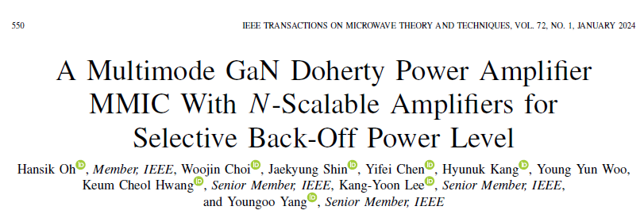

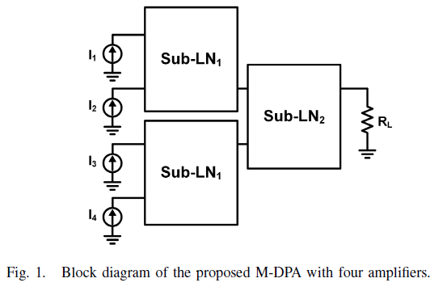

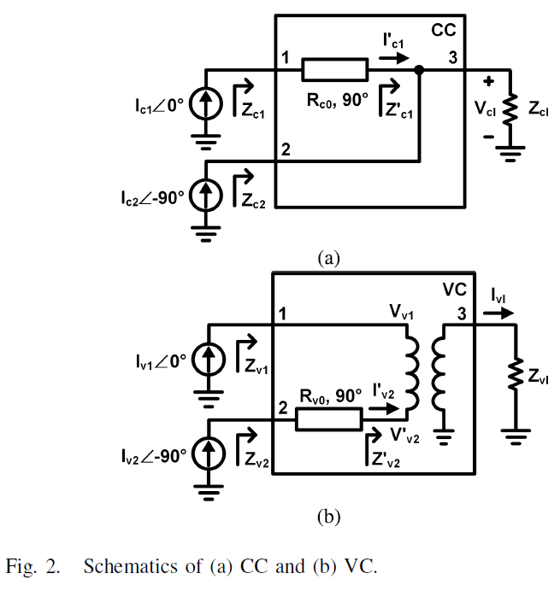

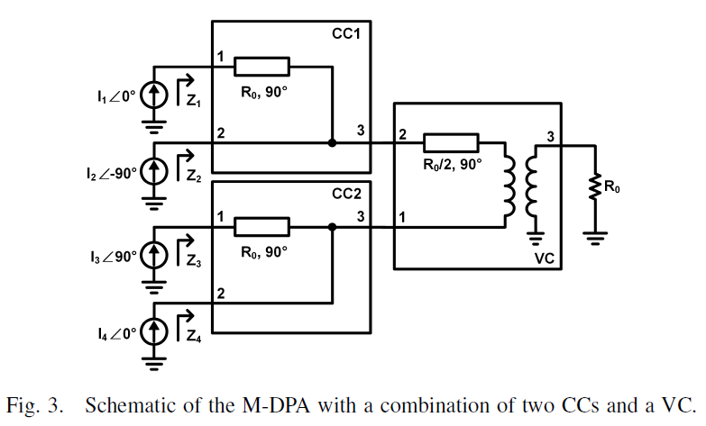

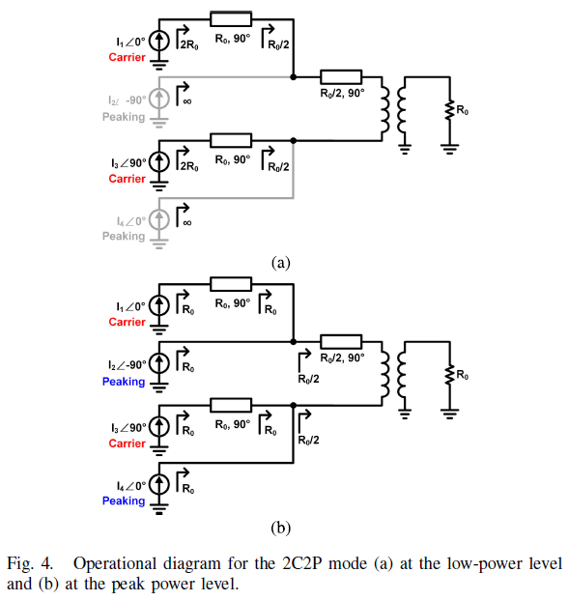

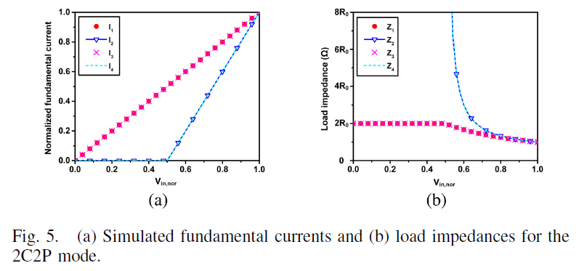

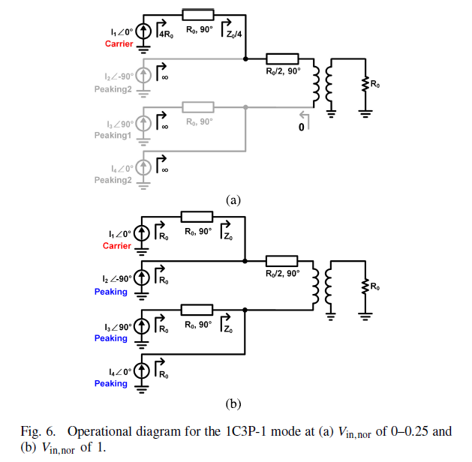

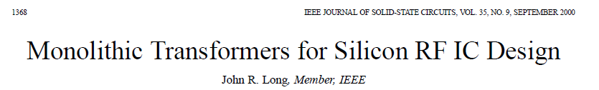

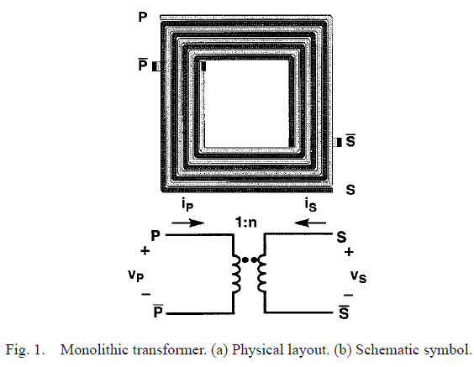

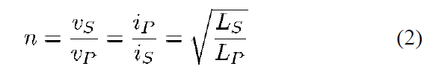

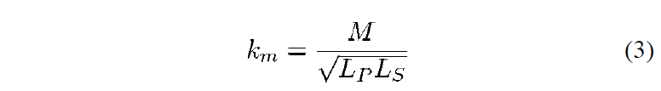

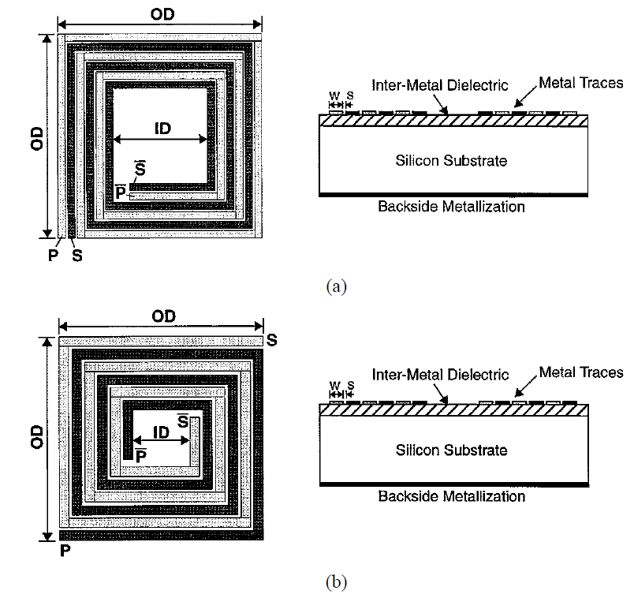

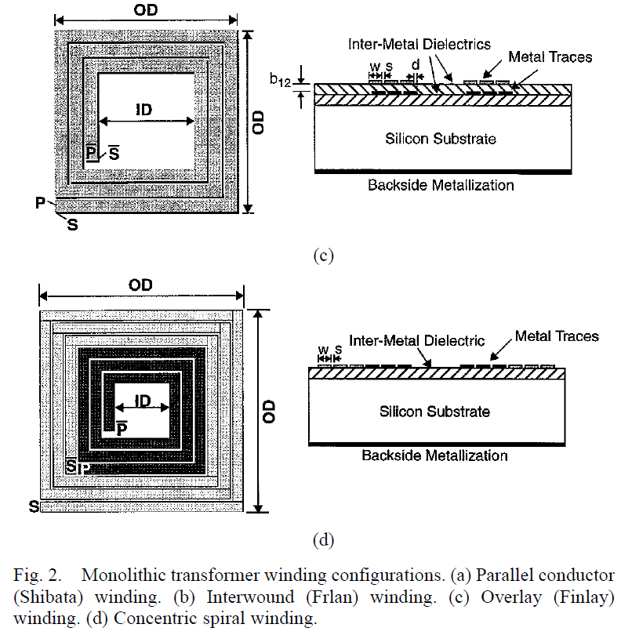

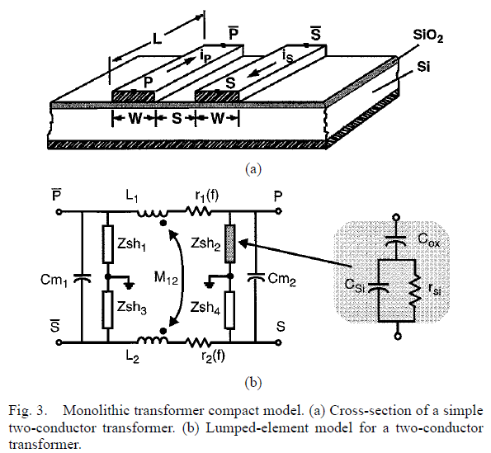

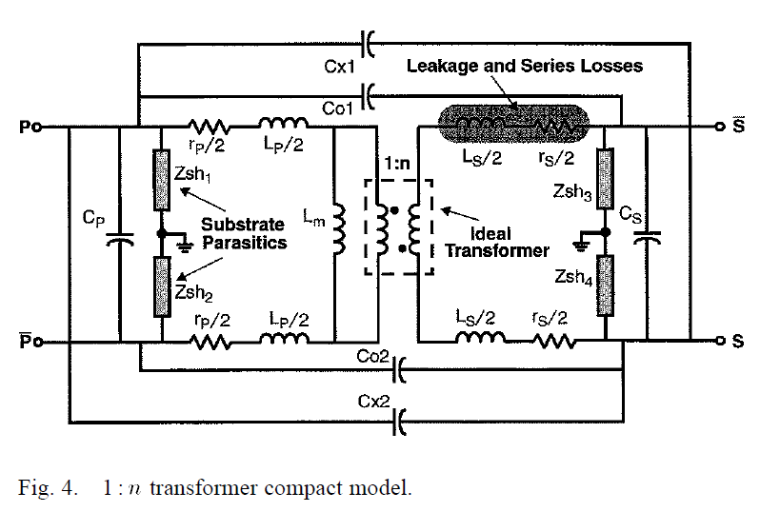

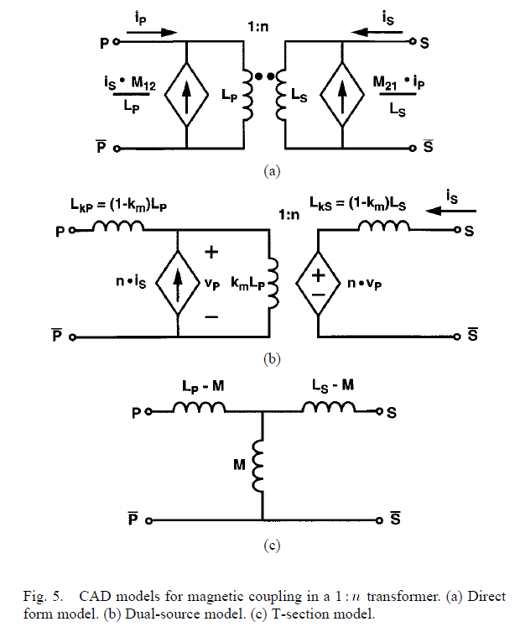



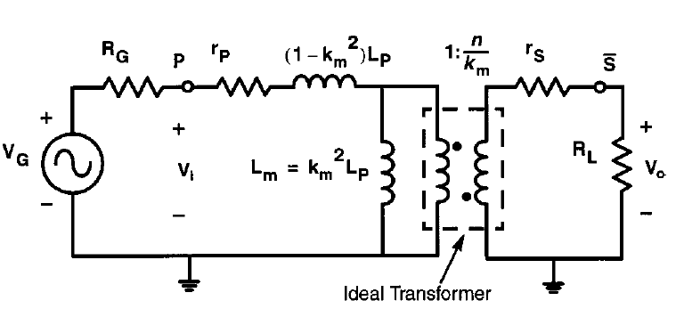

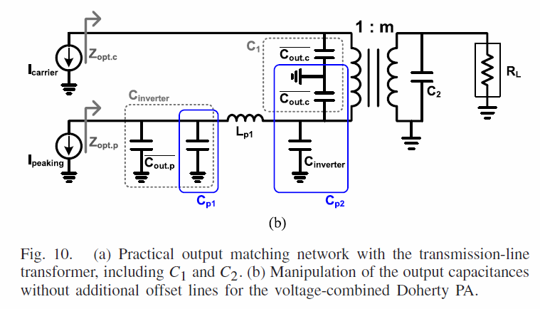

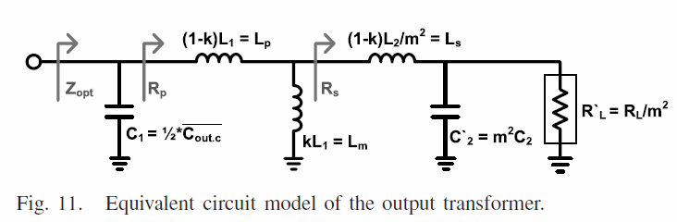

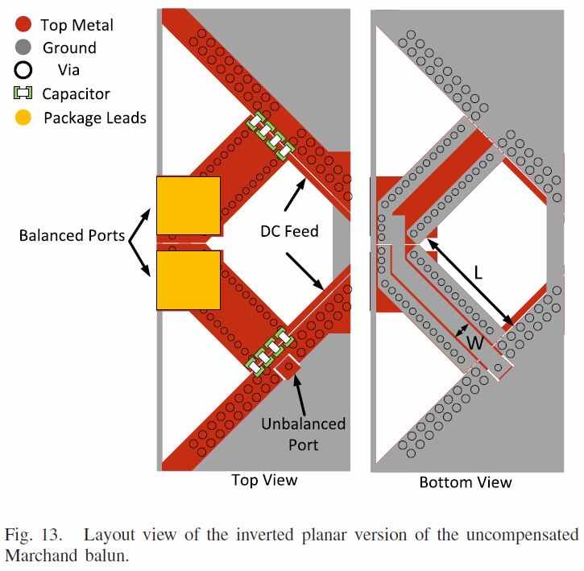

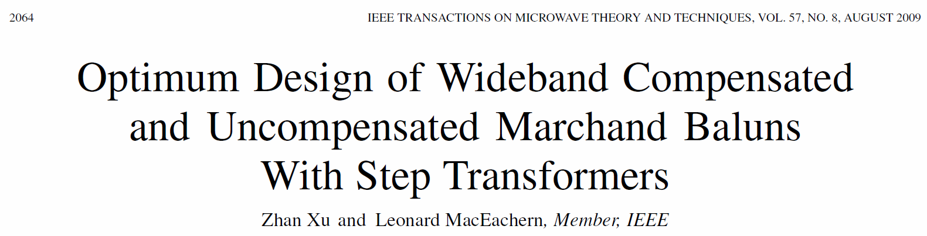

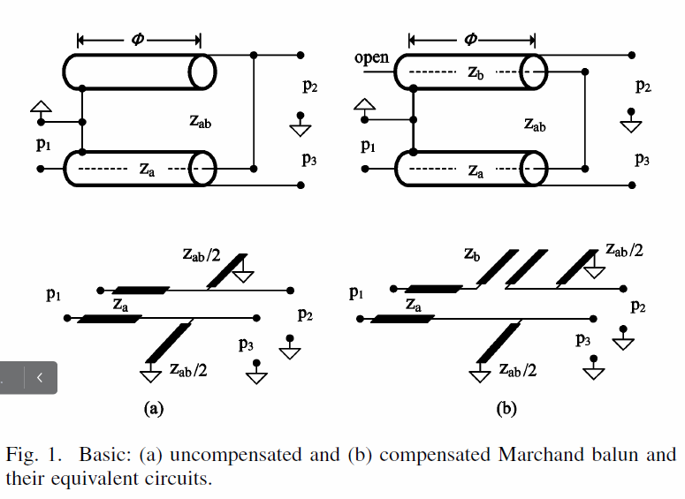

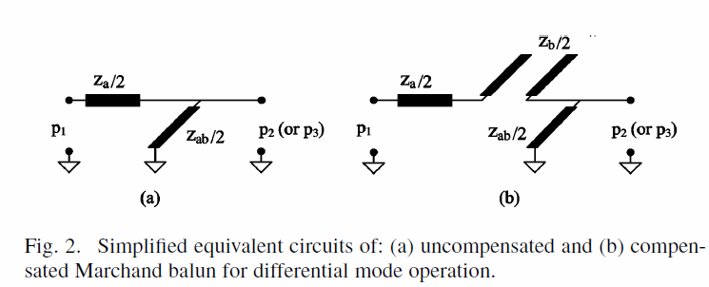

本文大部分内容在介绍如何将滤波器理论应用到balun中，对于balun的基本原理没有介绍，甚至对于图1中，同轴线电路和理论模型之间的对应性都存在问题，这个文章对于理解Marchand balun没有任何帮助。经过思考，图1的对应性是正确的，只是作者没有对图进行解释，

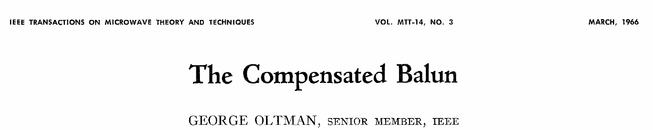

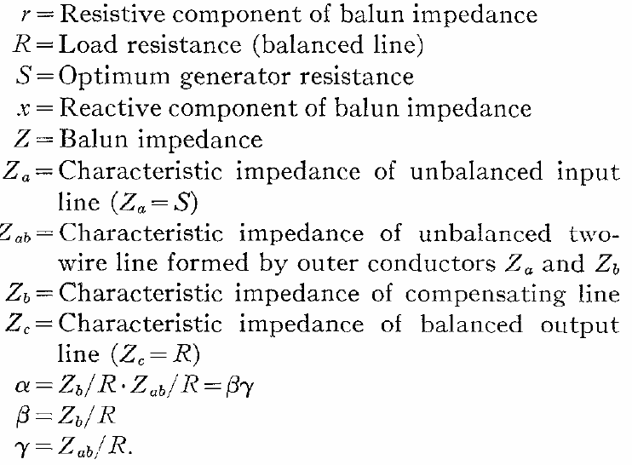

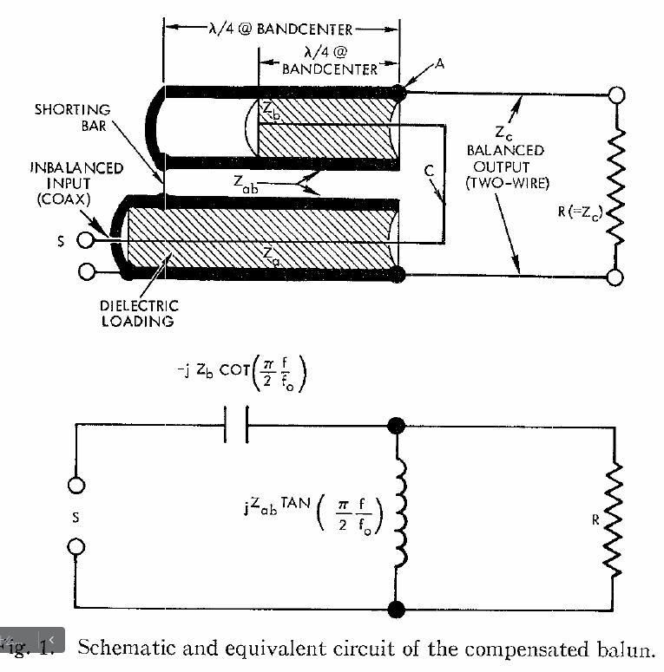

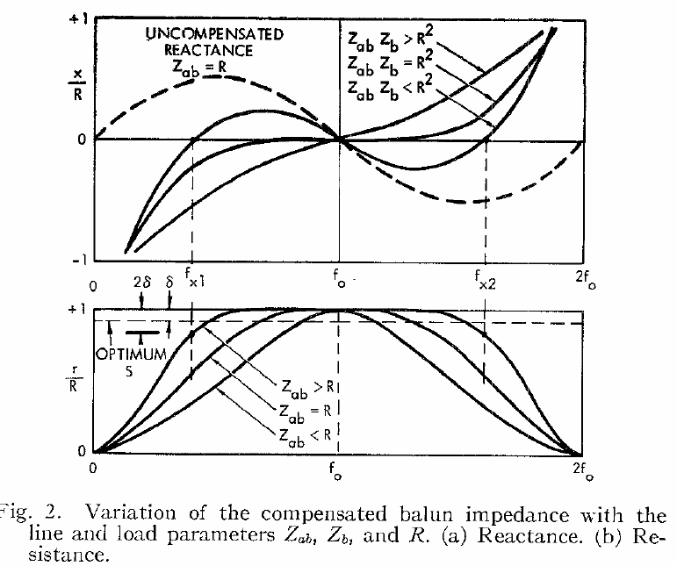

通过阅读这篇文章，可以理解非补偿的巴伦与补偿的巴伦对应的等效电路，例如文章中对于Zab和Zb的解释，可以帮助我们理解在平衡端口中补偿的电抗的由来，以及这个开路线和短路线的物理构造和补偿效果。但是文章中没有介绍平衡到非平衡的变换过程。文章中的补偿似乎同巴伦没有关系。

从文章推测的结论是，平衡到非平衡的转换由Za对应的同轴线来完成。在Za的左侧，是一个非平衡信号，同轴线外皮接地，内金属连接信号；同轴线的右侧连接平衡信号，也就是内金属和外皮各自连接外部电路。

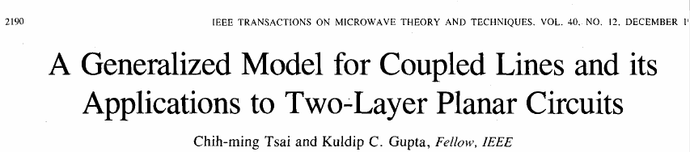

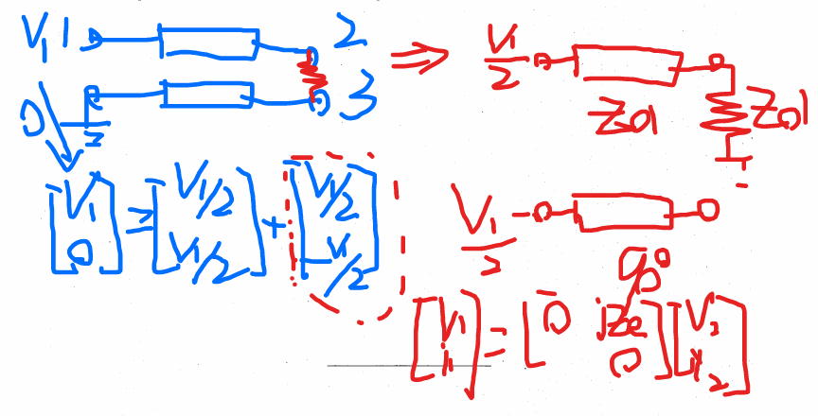

对于巴伦而言，应当把耦合线的左边，一端加任意电压V1，另外一端连接0电位。然后使用奇偶模分析，这一组电压(V1,0)可以被分解为对应的偶模电压(V1/2,V1/2)和奇偶电压(v1/2,-V1/2)。理论上，奇模电压将直接通过传输线进行传输，偶模电压则由于传输线上的电压处处相等，所以偶模输出端相当于开路。但是，我们无法求解出对该偶模电路施加耦合激励电压时，电路的准确响应。这是因为90度的开路线使得电路的输入阻抗是0，所以无法准确获得电路的电压。假设不能获得任何的电压，则电路也不能获得任何电流，那么此时

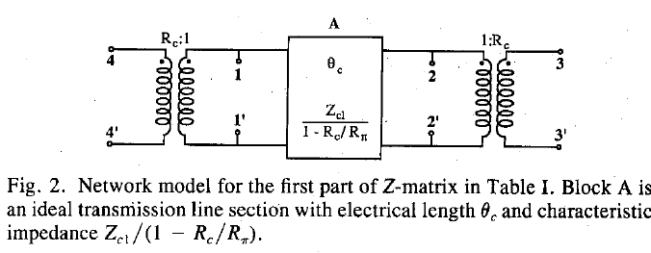

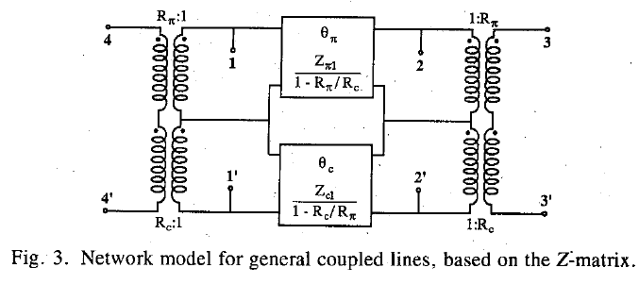

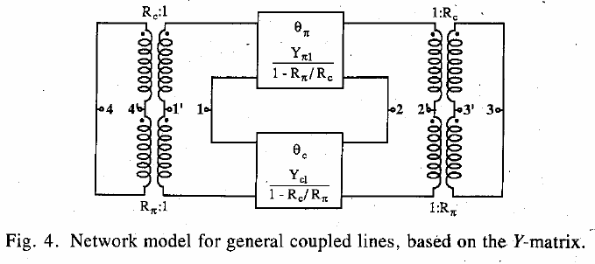

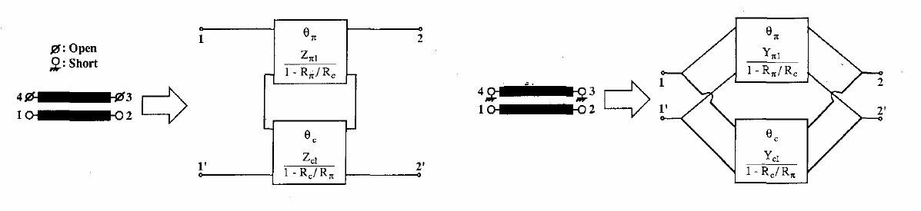

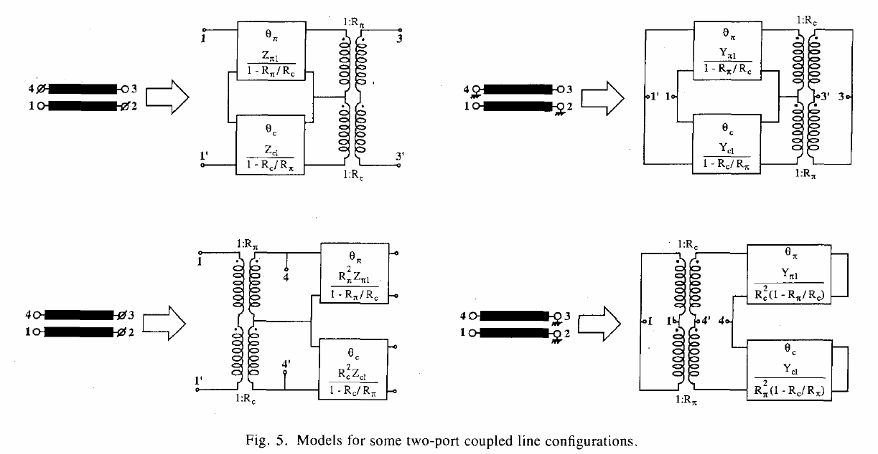

思考：对于在教科书第二章出现的传输线，其特征阻抗等于奇模阻抗的两倍。这一理论是否可以通过图5的理论进行验证，目前来说并没有实现。

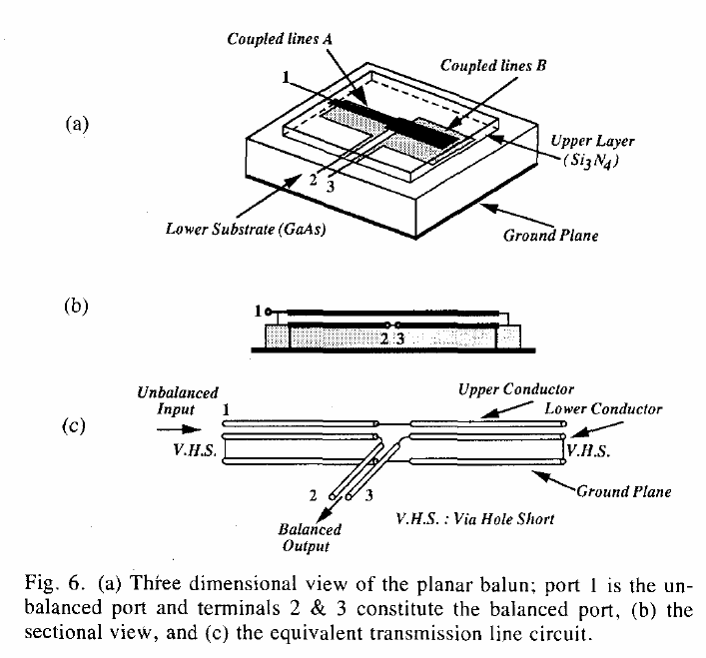

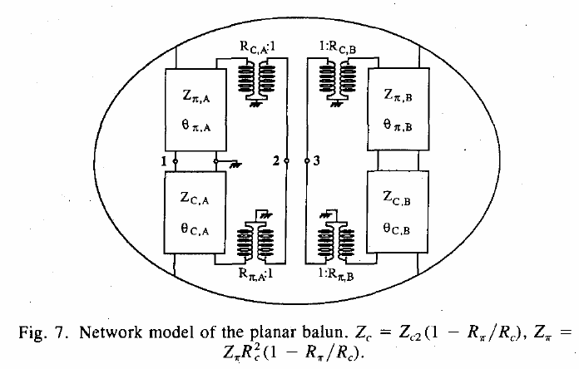

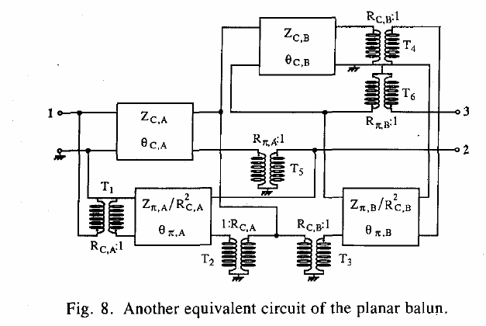

图8中展示的模型是针对任意的Rc和Rpi，作者强调当Rpi约等于1而Rc约等于无穷大的·时候随后的设计一句图9而展开，这是否意味着实际中我们设计的传输线需要满足这个特性？

在理想的Marchand Balun中所使用的耦合线是对称的，该耦合线需满足耦合系数约等于-4.77dB，这说明不论传输线是否对称都能实现Marchand Balun，这里展示的不对称的线是一种很极端的情况。

猜测使用这种极度不对称的耦合线进行设计的原因：

1. 这种极度不对称的耦合线只是实现Marchand Balun的一种选择，图8中包含的自由度过多，有无数种方案实现S11=0，S21=-S31，其中在Rc=1，Rpi=-1并且左右两根耦合线对称的情况下，实现的估计就是经典的Marchand Balun（所需的耦合系数约为-4.77dB）
2. 在极度不对称的情况下，会出现Rc无穷大，Rpi=1，对于Rpi=1，图8中的T6和T5何以被短接，而Rc无穷大时T1~T4则可以被替换为一端开路一端短路，这使得电路拓扑结构可以被简化，于是得到只剩下普通两端口传输线，没有耦合的电路

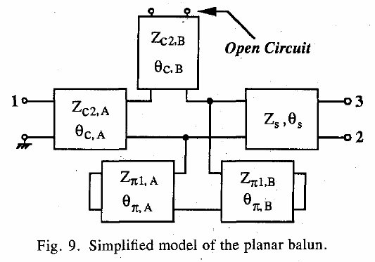

对于现有两种方案的思考：

方案1：使用变压器的耦合，原理上Ct3与沉底厚度成反比，Km的变化不大。可能用0.1 mm可以得到0.6，Ct3最好能够控制在0.4 pF以下。最大的问题是在于电路制造的误差，有正负30um的误差，带来设计的不准确。其次，辅助支路的Lp只有0.6nH，电感的值过小。

方案2：使用传输线巴伦，使用并联型DPA结构，性能可能会更好，体积可能会很大。

